Ленинградская область
Лужский муниципальный район
совет депутатов Лужского муниципального района
третьего созыва

РЕШЕНИЕ

от 27 июня 2017 года № 202

Об утверждении Положения «О Почетном Знаке «За заслуги перед Лужским муниципальным районом»

В соответствии со статей 5.5. Положения о гербе Лужского муниципального района Ленинградской области, принятого решением Совета депутатов Лужского муниципального района Ленинградской области 27 июня 2017 года N 200 и в целях признания выдающихся заслуг перед муниципальным образованием Лужский муниципальный район Ленинградской области, рассмотрев и обсудив проект Положения о Почетном Знаке «За заслуги перед Лужским муниципальным районом», совет депутатов Лужского муниципального района РЕШИЛ:
- Утвердить Положение «О Почетном Знаке «За заслуги перед Лужским муниципальным районом» (приложение).
- Утвердить изображение почетного знака «За заслуги перед Лужским муниципальным районом» по представленным графическим изображениям (рисункам), разработанным авторским коллективом в составе: Башкирова Константина Сергеевича, Карпуниной Виктории Валерьевны, Штейнбах Светланы Юрьевны.
- Утвердить форму удостоверения и диплома к Почетному Знаку «За заслуги перед Лужским муниципальным районом».
- Обратиться в Государственный геральдический совет при Президенте РФ с целью внесения Почетного Знака «За заслуги перед Лужским муниципальным районом» в Государственный геральдический регистр РФ.
- Поручить Башкирову Константину Сергеевичу представлять интересы муниципального образования Лужский муниципальный район Ленинградской области в Геральдическом совете при Президенте Российской Федерации.
- Решение вступает в силу с момента подписания и подлежит официальному опубликованию.

Глава Лужского муниципального района,
исполняющий полномочия председателя
совета депутатов А.В. Иванов

Утверждено
решением совета депутатов
муниципального образования
Лужский муниципальный район
Ленинградской области
от 27 июня 2017 года № 202
(приложение 1)

ПОЛОЖЕНИЕ О ПОЧЕТНОМ ЗНАКЕ
«ЗА ЗАСЛУГИ ПЕРЕД ЛУЖСКИМ МУНИЦИПАЛЬНЫМ РАЙОНОМ»

Настоящее Положение о Почетом Знаке «За заслуги перед Лужским муниципальным районом» (далее - Положение) устанавливает статус и права лиц, награжденных почетным знаком «За заслуги перед Лужским муниципальным районом».
Статья 1. Общие положения
  - В целях признания выдающихся заслуг жителей муниципального образования Лужский муниципальный район Ленинградской области (далее – Лужский муниципальный район), поощрения личной деятельности, направленной на его развитие, обеспечение благополучия и процветания утверждается Почетный Знак «За заслуги перед Лужским муниципальным районом», являющееся наградой муниципального образования.
  - Функции по награждению Почетным Знаком «За заслуги перед Лужским муниципальным районом» возлагаются на администрацию Лужского муниципального района.
  - Почетным Знаком «За заслуги перед Лужским муниципальным районом» награждаются лица на основании постановления администрации Лужского муниципального района.
  - Почетным Знаком «За заслуги перед Лужским муниципальным районом» могут быть награждены граждане Российской Федерации, иностранные граждане, лица без гражданства.
  - Почетный Знак «За заслуги перед Лужским муниципальным районом» является персональным и пожизненным.
  - Почетным Знаком «За заслуги перед Лужским муниципальным районом» не может быть награждено лицо, имеющее неснятую или непогашенную судимость.
  - Лицу, награжденному Почетным Знаком «За заслуги перед Лужским муниципальным районом», вручается Почетный Знак «За заслуги перед Лужским муниципальным районом» (графическое изображение приложение № 1 к настоящему Положению), удостоверение к Почетному Знаку «За заслуги перед Лужским муниципальным районом» (графическое изображение приложение № 2 к Положению) и диплом к Почетному Знаку «За заслуги перед Лужским муниципальным районом» (изображение приложение № 3 к Положению).

Статья 2. Основания и порядок присуждения Почетного Знака «За заслуги перед Лужским муниципальным районом».
2.1. Основаниями для награждения Почетным Знаком «За заслуги перед Лужским муниципальным районом» являются:
- - совершение мужественных, благородных, высоконравственных поступков на благо муниципального образования, служащих примером для жителей муниципального образования;
- - заслуги в области государственной, муниципальной, политической, научной, образовательной, культурной, хозяйственной, общественной или иной деятельности, получившие широкое признание у жителей муниципального образования Лужский муниципальный район.
2.2. Предложения о награждении Почетным Знаком «За заслуги перед Лужским муниципальным районом» могут вносить организации, общественные объединения и отдельные граждане в виде письменных обращений (писем).
2.3. Предложения о награждении Почетным Знаком «За заслуги Лужским муниципальным районом» вносятся в администрацию Лужского муниципального района или Совет депутатов Лужского муниципального района в индивидуальном порядке и рассматриваются по каждой кандидатуре в отдельности.
2.4. Предложения о награждении Почетным Знаком «За заслуги перед Лужским муниципальным районом», поступившие от лиц, выдвинувших свои кандидатуры, не рассматриваются.
2.5. Организацию работы по присвоению Почетного Знака «За заслуги перед Лужским муниципальным районом» осуществляет объединенная комиссия по присвоению Почетного Знака «За заслуги перед Лужским муниципальным районом» при администрации Лужского муниципального района.
2.6. Решение о награждении почетным знаком «За заслуги перед Лужским муниципальным районом» принимается на заседании объединенной комиссии по присвоению Почетного Знака «За заслуги перед Лужским муниципальным районом» открытым голосованием большинством голосов от установленного числа членов комиссии.
2.7. Рассмотрение вопроса и принятие решения о награждении знаком «За заслуги перед Лужским муниципальным районом» могут осуществляться в отсутствие представляемого к званию лица.
2.8. Почетный Знак «За заслуги перед Лужским муниципальным районом» и удостоверение к Знаку вручаются лицу, награждаемому Почетным Знаком «За заслуги перед Лужским муниципальным районом» главой Лужского муниципального района(главой администрации Лужского муниципального района) в торжественной обстановке в присутствии депутатов Совета депутатов и представителей администрации муниципального образования, общественности, представителей организации. выдвинувшей кандидатуру, средств массовой информации.

Статья 3. Порядок работы объединенной комиссии по присвоению Почетного Знака «За заслуги перед Лужским муниципальным районом».
3.1. Комиссия создается постановлением администрации Лужского муниципального района по согласованию с Советом депутатов Лужского муниципального района из представителей органов местного самоуправления и общественности в количестве не менее пяти членов.
3.2. Количественный и персональный состав комиссии определяется постановлением администрации Лужского муниципального района по согласованию с Советом депутатов Лужского муниципального района.
3.3. Комиссия рассматривает все поступившие предложения о награждении Почетным Знаком «За заслуги перед Лужским муниципальным районом», изучает поступившие в связи с этим документы и материалы, запрашивает необходимые документы и дополнительные сведения о внесенных кандидатурах.
3.4. Комиссия готовит заключение по каждой из внесенных кандидатур на награждение
Почетным Знаком «За заслуги перед Лужским муниципальным районом» и направляет вместе со всеми материалами главе администрации Лужского муниципального района.

Статья 4. Права лиц, награжденных Почетным Знаком «За заслуги перед Лужским муниципальным районом».
4.1. Лицам, награжденным Почетным Знаком «За заслуги перед Лужским муниципальным районом» оказываются знаки внимания и уважения, соответствующие его высокому званию, социальному статусу.
4.2. Лица награжденные Почетным Знаком «За заслуги перед Лужским муниципальным районом» персонально приглашаются на все мероприятия, посвященные государственным праздникам, памятным датам и другим важным событиям , отмечаемым в муниципальном образовании.
4.3. Лица, награжденные Почетным Знаком «За заслуги перед Лужским муниципальным районом» имеют право:
- на внеочередной прием должностными лицами местного самоуправления муниципального образования Лужский муниципальный район;
- внесение от своего имени вопросов на рассмотрение органами местного самоуправления муниципального образования Лужский муниципальный район.

Приложение N 1 к Положению
о почетном Знаке «За заслуги перед
Лужским муниципальным районом»

Графическое изображение Почетного Знака «За заслуги перед
Лужским муниципальным районом».

Лицевая сторона знака.

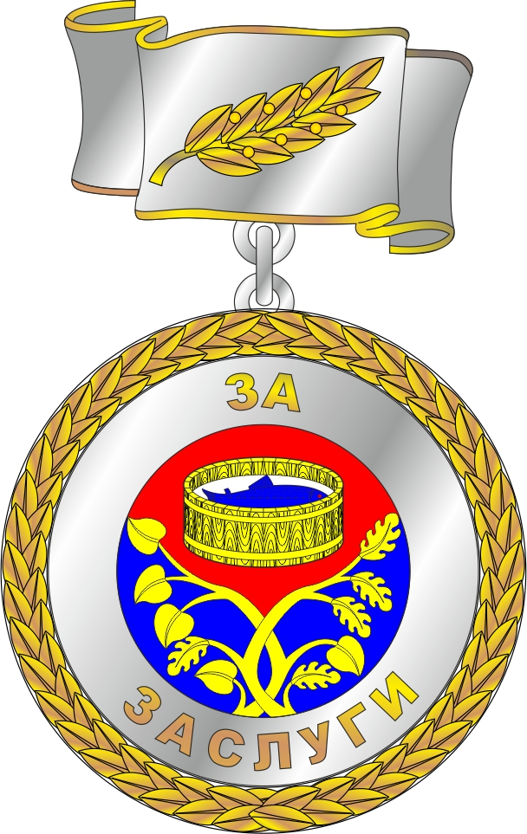

Оборотная сторона знака.

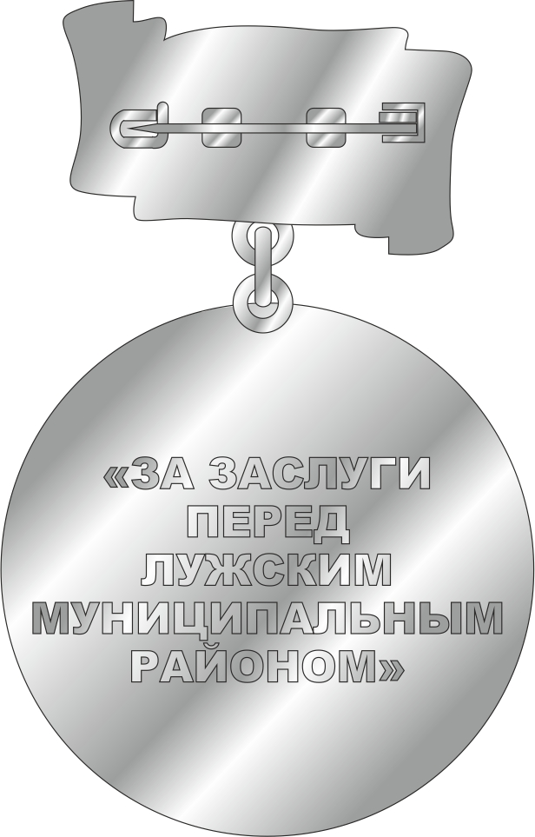

Приложение N 2 к Положению
о почетном Знаке «За заслуги перед
Лужским муниципальным районом»

Графическое изображение удостоверения к Почетному Знаку
«За заслуги перед Лужским муниципальным районом».

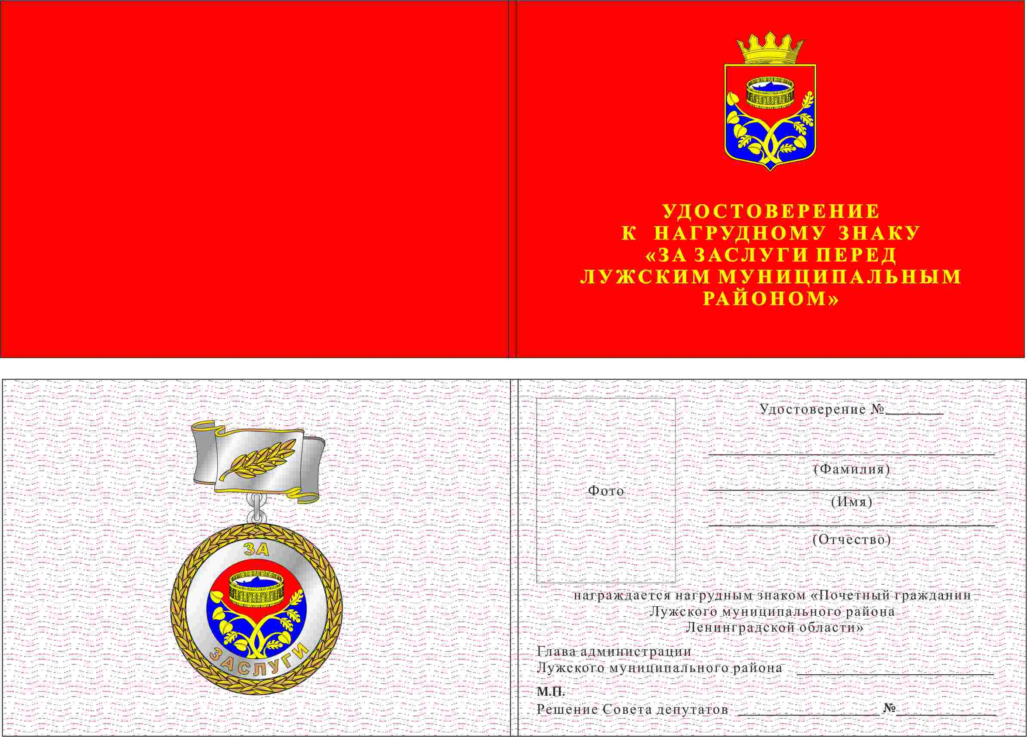

Приложение N 3 к Положению
о почетном Знаке «За заслуги перед
Лужским муниципальным районом»

Графическое изображение диплома к Почетному Знаку
«За заслуги перед Лужским муниципальным районом».

